海洋与空间信息学院
学生试卷建档要求
（试行）
试卷是衡量和评价学生学习绩效和水平的重要依据，成绩和试卷的管理是教务管理的重要内容，也是教学质量检查的重要方面。根据《中国石油大学（华东）学生考试工作管理规定》,为进一步规范试卷的管理，特作具体要求如下：
一、试卷建档材料清单
1、A、B卷试卷和A、B卷标准答案及评分标准（一份）
2、平时记分册一份
3、学生成绩单两份（一份装试题袋，一份交教师所在院部教学办）
4、《命题审查意见表》一份，教学办留存
5、成绩评定方案，自行说明word打印
6、考试总结一份
7、考场记录一份
上述材料整理完毕后，由院部教学办组织统一建档保存。
二 、试卷整理要求
档案袋正面、左侧均应根据要求填入完整信息；档案袋封面“开课系室”不能写缩写，例如“软件工程系”不能写“软件”。
1.A、B卷试卷和A、B卷标准答案及评分标准（一份）。
2.平时记分册一份。
3.学生成绩单两份（1份装试卷袋，1份交老师所在院部教学办），教师须签字。
4.《命题审查意见表》一份，交教学办留存。
5.成绩评定方案，自行说明Word打印。
6.考试总结（每教师、每课程1份），考试总结须主任签字后，方可放入该教师的该课程第一个班级档案袋中，签字日期不得留空。考试总结中的人数应与考场记录表中的学生数保持一致，随堂重修学生可以不参与考试总结中分数的统计，但是在统计人数时应给出说明。
7.考场记录表（每教师、每考场1份），应规范填写，例如：结束时间、考场纪律等不得留空。若同一个考场中有不同教师主讲的课程，则需要多份考场记录表，归档时放入每个老师该考场第一个班级的档案袋中。
8.试卷按专业、班级、学号升序排序放入档案袋。具体方式如下：
- 必修课试卷每班一个档案袋；
- 限选课、任选课试卷每一个课堂一个档案袋。若试卷较多可按班级或专业分袋保存；
- 单独开班的重学试卷，按重学班装袋单独保存；
- 随班级重学的试卷，按教师、分年级装袋保存，档案袋中只存放成绩单和试卷；
- 第一个学生班级档案袋（01号档案袋）中按顺序存放以下内容：（1）A、B试卷和A卷标准答案及评分标准；（2）学生成绩单；（3）考试总结；（4）考场情况记录表；（5）学生试卷（按学号排序）；
- 对于任课教师讲授多个班级的同一门课程（或一个课堂）试卷其它班级档案袋（备注栏注明“其它资料在×××-01袋”）按顺序存放以下内容：（1）学生成绩单；（2）学生试卷（按学号升序排序）。
- 各类资料的课程名应与教学计划课程名保持严格一致，要做到一字不差。
9.学生对考试成绩有异议，可以申请核查试卷。学生查卷须在下一学期开学2周内向学院教学管理办公室提出书面申请，经教学院长审核，教务处批准后，由阅卷教师和教学秘书共同负责核查。经核查，确系阅卷教师判卷有误，需更正成绩，则须经开课院部主管领导同意，在试卷和原始成绩单上更正，阅卷教师、教学秘书、院部主管领导签字后报教务处审核。
10.学院收交试卷在每学期开学前两周，各单位检查、整理后，与学院联系，材料齐全、规范后统一交教学办。

海空学院教学办
2019年11月

附件：试卷阅卷要求
1. 封面按学校统一格式。
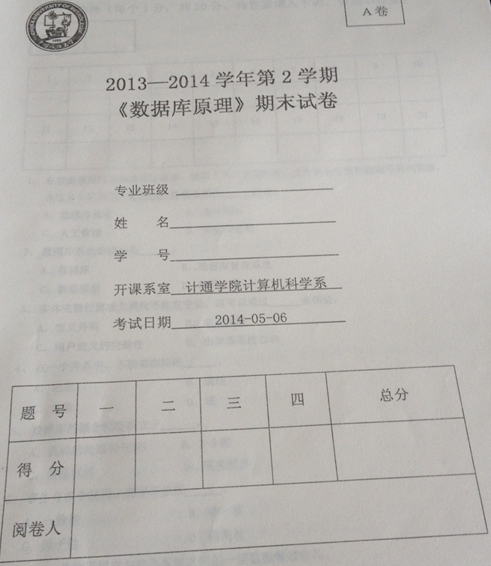

2.阅卷人签名，统一签课程组至少两名老师的姓名，且不能一人代签。
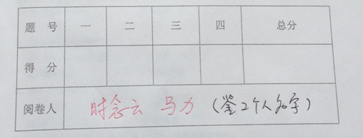

3.评分标记：
（1）全对的题目一定打上对勾，表明已批阅
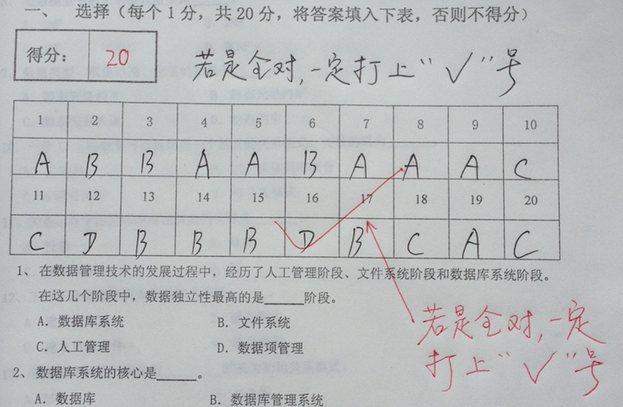
（2）选择题中，错误的一定要打叉号，不要画横线，或画圈
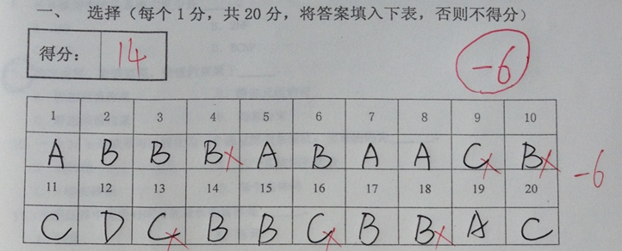
（3）统一在题目的错误处扣小分,最后在本题右上角汇总扣分，汇总后用圆圈圈起来
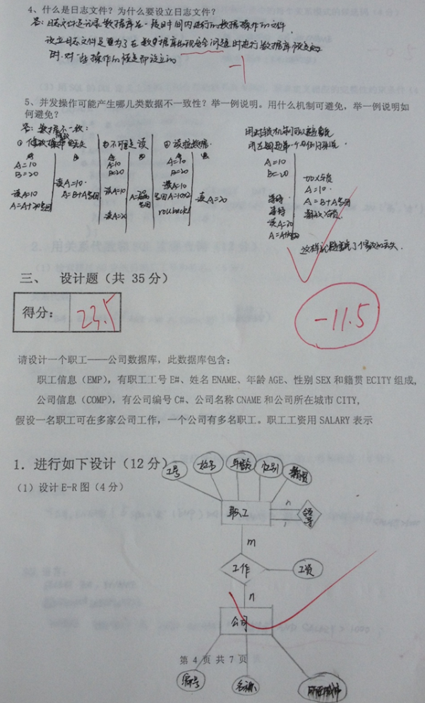
页脚位置标明试卷的页码及总页数
（4）大题中若小题全错，注意打叉号标记，包括空白（即啥也没写）
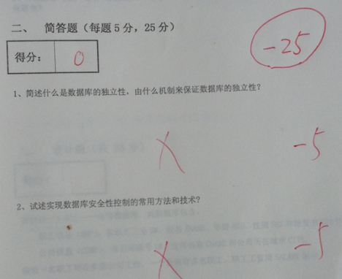
（5）左侧得分框里填写得分总分，其它地方不写得分
（6）阅卷过程中，所有成绩（大题得分、小题得分、总分等）或者评分标记如确实需要更正，应将错误分数划掉，另写正确的成绩或评分标记，更正后要有更正人签名。
（7）大作业：对于多人共同完成的论文、实验报告、大作业等，每份存档材料均应分别说明小组内每个学生成绩赋分的依据。

